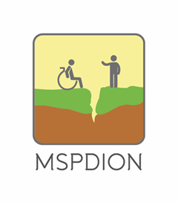
MILICKIE STOWARZYSZENIE PRZYJACIÓŁ DZIECI I OSÓB NIEPEŁNOSPRAWNYCH

56-300 Milicz ul. Kopernika 20

Tel/fax. 71 38 30 014

FORMULARZ ZGŁOSZENIOWY

do projektu

pn. „Komunikacja droga do sukcesu”*

Wyjazdowe zajęcia dla młodzieży

Dane uczestnika
Imię (imiona)
Nazwisko
PESEL
Data urodzenia
Rodzaj niepełnosprawności
Adres zamieszkania:
Zgodnie z Ustawą o ochronie danych osobowych z dnia 29.08.97, (tekst jednolity – Dz. U. z 2002 Nr 101, poz. 926, z późn. zm.) wyrażam zgodę na przetwarzanie moich danych osobowych dla potrzeb procesu rekrutacji, realizacji i ewaluacji projektu „Komunikacja drogą do sukcesu”
Podpis uczestnika/opiekuna

Dane opiekuna
Imię (imiona)
Nazwisko
Adres zamieszkania:
Dane kontaktowe
Telefon
Podpis opiekuna

Potwierdzam prawdziwość powyższych danych

……………………………………
podpis
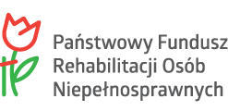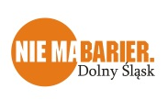
* dofinansowano ze środków Państwowego Funduszu Rehabilitacji osób Niepełnosprawnych otrzymanych od Samorządu Województwa Dolnośląskiego

